Câu 1: [1D5-1.3-4] (SGD Hà Tĩnh - Lần 4 - Năm 2021 - 2022) Cho các hàm số , và hàm số .
Có bao nhiêu điểm để hàm số không tồn tại đạo hàm?
A. . B. . C. . D. .

Lời giải
Chọn D
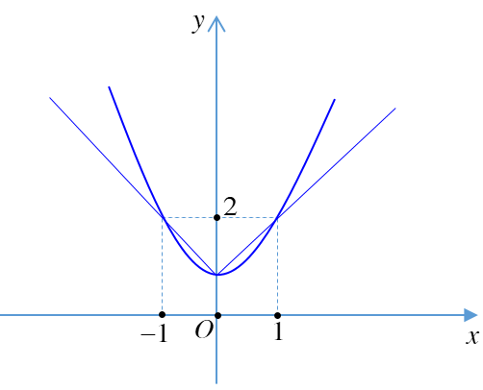
Ta có , vậy có 3 vị trí đồ thị hàm số bị “gãy” nên tại đó không tồn tại đạo hàm.
Share by VnTeach.Com

